**Тимбилдинг ко дню Независимости**

**Подготовила и провела: Гордиенко А.В.**

**Цель:**  формирование у учащихся казахстанского патриотизма, гражданственности и толерантности, миролюбия, национального согласия;

**Задачи:**

1. развитие познавательного интереса учащихся к истории Казахстана;
2. повышение интеллектуального уровня учащихся;
3. активизирование творческого воображения школьников;
4. воспитание чувства любви и гордости за свою Родину, свой народ

**Ведущий:** Здравствуйте! Завтра у нас праздник – День Независимости Казахстана. 16 декабря 1991 года Верховный Совет Казахской ССР принял закон о государственной независимости Республики Казахстан! И мы приглашаем Вас на День рождения молодого, свободного, независимого государства — Казахстан! Принять участие в викторинах по Казахстану.

У нас в номинации

|  |  |  |  |
| --- | --- | --- | --- |
| Сектор «Закон и дети | 1 | 2 | 3 |
| Сектор «Имена» | 1 | 2 | 3 |
| Сектор «Символика Казахстана» |  |  |  |
| Сектор «Природа» |  |  |  |
| Сектор «Наши праздники» |  |  |  |
| Сектор «Все о Казахстане» |  |  |  |
| Сектор «Еда и напитки» |  |  |  |

**СОБИРИ КАРТУ КАЗАХСТАНА - ПАЗЛ**

**1 Сектор «Законы и дети»**

1. Как только ребенку исполняется ___ лет, он несет ответственность за каждое нарушение закона.  
   а) 18;  
   б) 14;  
   в) 16.  
   Правильный ответ В.  
   2) Несовершеннолетним нарушителям закона это наказание не грозит.  
   а) исправительные работы;  
   б) штраф, размер которого зависит от вида нарушения;  
   в) тюремное заключение сроком более десятка лет.  
   Правильный ответ В.  
   3) С ___ лет ребенок несет административную ответственность.  
   а) 10;  
   б) 16;  
   в) 14.  
   Ответ Б.  
   4) Заявить о физическом насилии ребенок может, обратившись...  
   а) на горячую линию «телефона доверия»;  
   б) ни к кому, разобраться с обидчиком придется самостоятельно;  
   в) в отделение полиции.  
   Ответ В и А.  
   5) Это правонарушение связанно с уголовной ответственностью.  
   а) нарочно испортил чужую книгу;  
   б) избиение другого человека;  
   в) разбил школьное окно.  
   Верный ответ Б.  
   6) Использование нецензурной лексики в общественных местах связано с этим видом ответственности...  
   а) с дисциплинарной;  
   б) административной;  
   в) с уголовной.  
   Ответ Б.  
   7) Дети, которым еще нет 18, в общественных местах без родителей по закону могут находиться до этого времени.  
   а) до 9 вечера.  
   б) до 3 утра;  
   в) до полуночи.  
   Верный ответ А.  
   8) Когда ребенку исполняется 14 лет, он может понести уголовную ответственность за такие виды нарушения закона:  
   а) за кражу;  
   б) за причиненный вред здоровью другого по неосторожности;  
   в) за разбой.  
   Ответ А и В.

**НА КАРТЕ КАЗАХСТАНА РАСТАВИТЬ ПРОЖИВАЮЩИХ ЖИВОТНЫХ**

**2 Сектор «Природа**

1. Самое выносливое животное, которое может без пищи и воды прожить несколько суток?(Верблюд).

2.Самое лучшее время в степи – это весна, в это время больше всего цветов. Эти цветы называют «цветами счастья». Что это за цветок? (тюльпан)

3. Какое животное из семейства кошачьих изображено на эмблеме Казахстана? (Барс).

4.Это животное обитает в пустыне и своим видом напоминает кенгуру, но намного меньше. (тушканчик)

5 Погибающее море в Казахстане – Арал

6. Река Казахстана, название которой читается слева направо и справа налево – ИЛИ

7 Какое озеро нашей Республики имеет в одной половине горько-соленую воду, а в другой — почти пресную? (Балхаш).

**«ВОССТАНОВИ СЛОВО»**

мигн – гимн

глаф –флаг

тюра –юрта

берг–герб

ТЗВИСЬМНЕАОИ (независимость),

Т Е СУ Е ВЕН ИР (суверенитет),

ОНЦУИТСЯИТ(конституция)

**3 Сектор «Имена»**

1 Кто автор романа «Путь Абая»? (М.Ауэзов)

2 Назовите первого казахстанского космонавта. (Тохтар Аубакиров)

3Ученый, писатель, переводчик, строил школы для казахских детей, где сам и обучал их, создатель первых учебников. (Ыбрай Алтынсарин)

4 Назовите имя известного казахского героя народных сказок? (Алдар-Косе)

5 Автор музыки Гимна РК – Шамши Калдаяков

6 Царица саков, победившая Кира – Томирис

7 Авторы текста гимна РК – Жумекен Нажимеденов Нурсултан Назарбаев

8  [Казахский](https://ru.wikipedia.org/wiki/%D0%9A%D0%B0%D0%B7%D0%B0%D1%85%D0%B8) [поэт](https://ru.wikipedia.org/wiki/%D0%9F%D0%BE%D1%8D%D1%82), [композитор](https://ru.wikipedia.org/wiki/%D0%9A%D0%BE%D0%BC%D0%BF%D0%BE%D0%B7%D0%B8%D1%82%D0%BE%D1%80), [просветитель](https://ru.wikipedia.org/wiki/%D0%9F%D1%80%D0%BE%D1%81%D0%B2%D0%B5%D1%82%D0%B8%D1%82%D0%B5%D0%BB%D1%8C), мыслитель, общественный деятель, основоположник казахской письменной литературы и её первый классик, реформатор культуры в духе сближения с [европейской культурой](https://ru.wikipedia.org/wiki/%D0%95%D0%B2%D1%80%D0%BE%D0%BF%D0%B5%D0%B9%D1%81%D0%BA%D0%B0%D1%8F_%D0%BA%D1%83%D0%BB%D1%8C%D1%82%D1%83%D1%80%D0%B0) на основе просвещённого [ислама](https://ru.wikipedia.org/wiki/%D0%98%D1%81%D0%BB%D0%B0%D0%BC). – Абай Кунанбаев

**«ЗАГАДКИ» Отгадки - на русском, казахском языках.**

1.Рассыпалось к ночи зерно,

Глянули утром – нет ничего. (звезды – жұлдыз)

2.Он пушистый, серебристый.

Но рукой его не тронь,

Станет капелькою чистой,

Как поймаешь на ладонь. (снег – қар)

3 Его пинают, а он не плачет.

Его бросают – назад он скачет. (мяч – доп)

4 Здесь родился, живешь,

Уезжаешь — скучаешь,

Как зовут это место, знаешь? (Родина)

**4 Сектор «Символика Казахстана»**

1 Главный закон нашего государства, когда был принят. (Конституция,1995)

- Основной закон государства – (конституция)

2 Образ общего дома всех людей, проживающих в Казахстане на государственном гербе Республики? (шанырак – верхняя сводчатая куполообразная часть юрты)

- Основа герба, его сердце. Он олицетворяет очаг, семью – шанырак

3 Кто управляет государством и место где он родился? (президент, с. Чемолган Алматинская обл.)

4 Символ г. Астаны, когда она стала столицей РК? ( Байтерек,1997г)

5 Один из символов РК. Он изображается на печатях и монетах – (Герб)

6 Торжественная песня страны? (Гимн)

7 Символ государства в виде полотнища (флаг)

8 Быстроногий скакун, который изображен на гербе (тулпар)

9 Олицетворение счастья и богатства на флаге (солнце)

10 Высшая точка, завершение герба (звезда)

**РЕБУСЫ**

**5 Сектор «Наши праздники»**

1.Какой праздник мы отмечаем 30 августа? (День Конституции)

2.В этот день мы отмечаем праздник всех мужчин и мальчиков в нашем государстве – День Вооруженных сил РК. Что это за день? (8 мая)

3.Весь народ рад празднику, который мы отмечаем 22 марта. (Наурыз)

4.Какой праздник мы празднуем 1 мая? (День единства народов Казахстана)

5 День Конституции РК (30 августа)

6 День Независимости РК – 16 декабря

7 День национальной валюты тенге – 15 ноября

8 Когда отмечается День символов РК и почему? (4 июня)

**«ЧЕТВЕРТЫЙ ЛИШНИЙ».**

Животных - (волк, лиса, кулан, слон)

Блюда-(бурсаки, бешбармак, лепёшки, окрошка)

Элементы национальной одежды – (Жилет, тюбетейка, шапка, рубашка- гуцулка)

Национальные инструменты – ( Кобыз, домбра, сырнай, пианино).

(Абай, Алтынсарин, Сидоров, Алимбаев);

**6 Сектор «Все о Казахстане»**

1. Со скольки лет становишься гражданином РК? (с рождения)
2. Национальная валюта РК – тенге
3. Сколько наций и народностей проживает в Казахстане – 130
4. Верхняя палата Парламента РК - Сенат
5. Столица Казахстана – Астана
6. Высота Байтерека – 97 м
7. Мавзолей Ходжи Ахмеда Яссауи находится в – Туркестане
8. Герой олимпиады 2008 в Пекине, золотой медалист по тяжелой атлетики – Илья Ильин
9. Численность населения в Казахстане – 16 млн
10. Нижняя палата Парламента РК – Мажилис
11. Бывшая столица Казахстана – Алматы
12. Шахтерская столица Казахстана – Караганда
13. Как называется импровизированный поэтический спор акынов? (айтыс)
14. С какими странами граничит Казахстан? ( с Россией, Китаем, Узбекистаном, Киргизией.
15. Какой язык считается Государственным ( казахский), а какой язык межнационального общения — (русский) в Казахстане?
16. Национальное жилище казахов (Юрта)
17. Город-центр по изучению космоса (Байконур)Любимый народом казахский музыкальный инструмент? *(Домбра)*
18. Перекрутить маркер и написать «Казахстан»
19. Казахский воин – герой (Батыр)

**«СОБЕРИ ПОСЛОВИЦЫ»**

Кто за Родину дерётся, тому сила двойная даётся.

Цветет бутон там, где прижился, джигит силен там, где родился.

Одна у человека мать, одна у него и Родина.

**7 Сектор «Еда и напитки»**

1. Национальный напиток (Кумыс)
2. Напиток из верблюжьего молоко – шубат
3. Казахское лакомство в виде шариков из теста?(Баурсак)
4. Из скольких компонентов готовят Наурыз коже? (Из семи).
5. Это калорийное кисломолочное изделие кочевников Центральной Азии, высушенное в естественных условиях, нечто среднее между соленым сушеным творогом и твердым молодым сыром в форме шариков разной величины. (КУРТ)

6 Это тонкие казахские лепешки готовиться из трех ингредиентов: мука, соль и вода (не считая масла для обжарки), но несмотря на это получаются очень вкусными. ( Шелпек)

**Викторина "Да, нет" Для болельщиков пока идет подсчет баллов**

1.     Столица РК – Москва? -

2.     На флаге РК изображены орёл и солнце? -

3.     Наш флаг зелёного цвета? -

4.     В гербе есть изображения оленя? -

5.     В изображении герба есть шанырак и уыки?

6.     День Независимости РК – 16декабря? -

7.     Президент РК – Н.А.Назарбаев? -

8.     В гимне 2 куплета? -

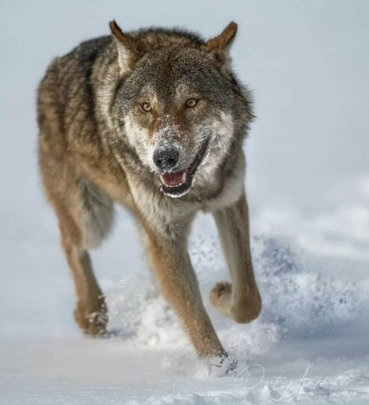 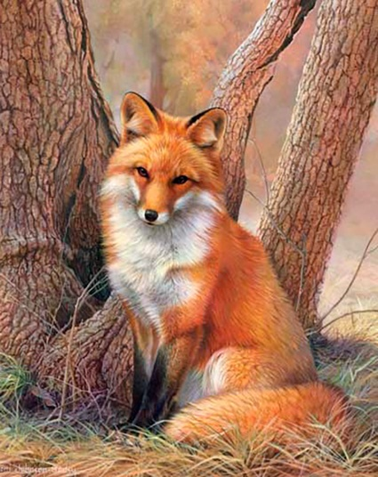 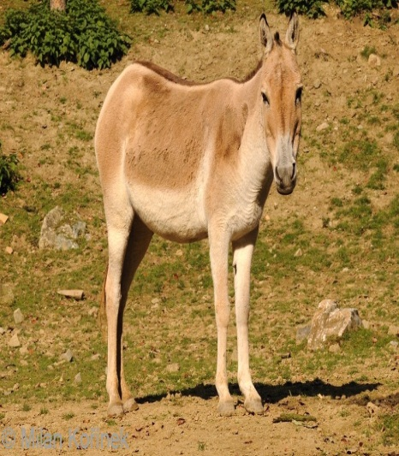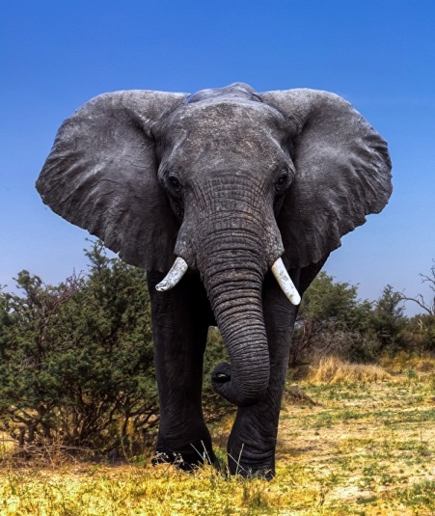

**ВОЛК ЛИСА КУЛАН СЛОН**

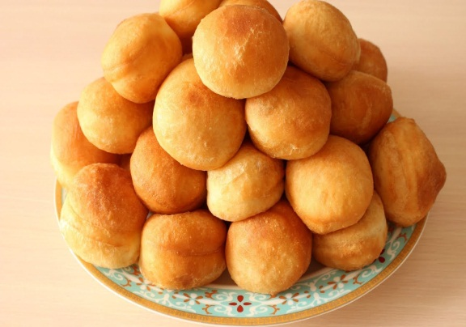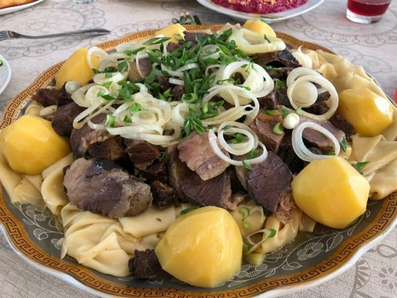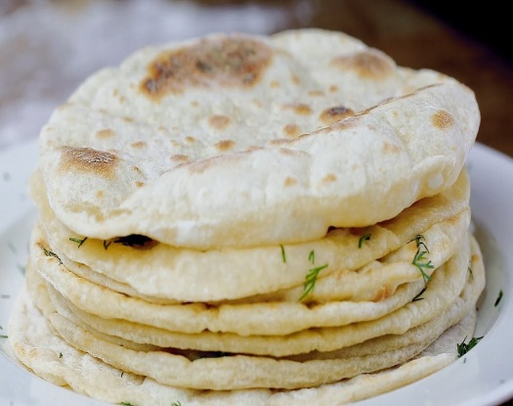 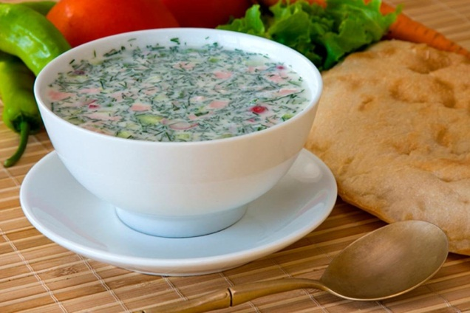

**БУРСАКИ БЕШБАРМАК ЛЕПЕШКИ ОКРОШКА**

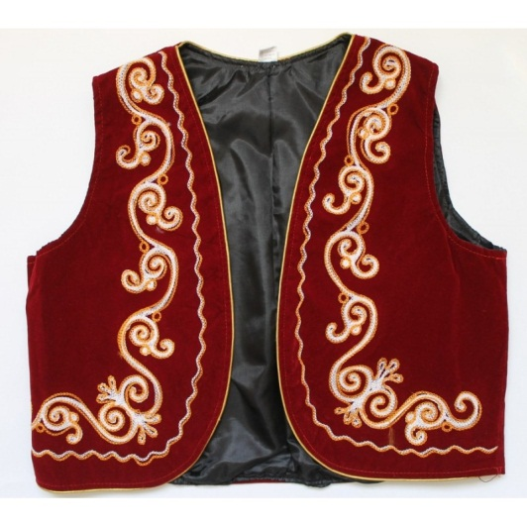 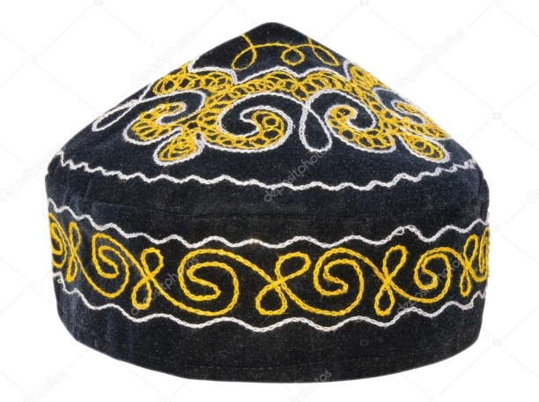 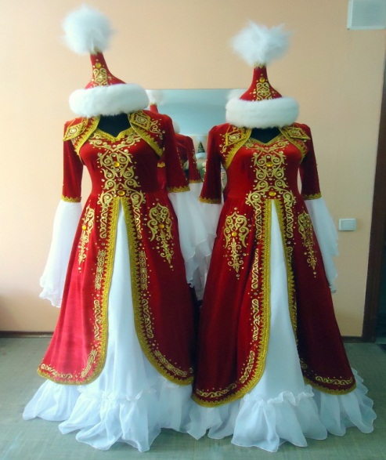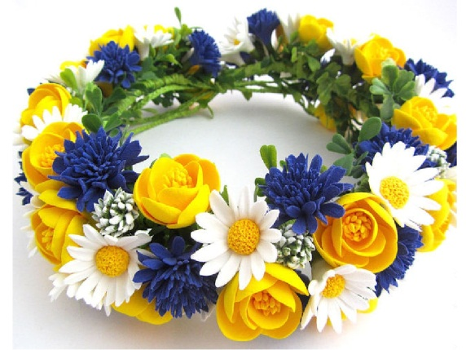

**ЖИЛЕТ ТЮБЕТЕЙКА ПЛАТЬЕ ВЕНОК**

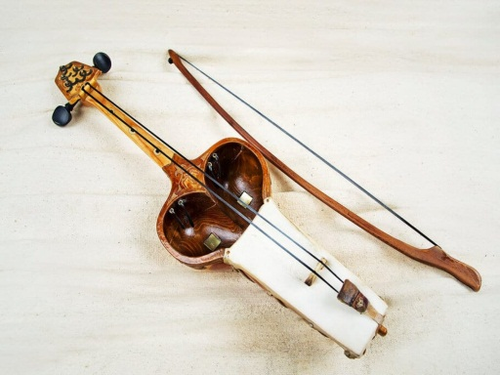 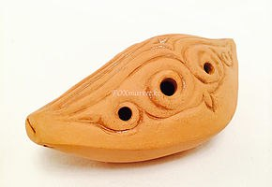 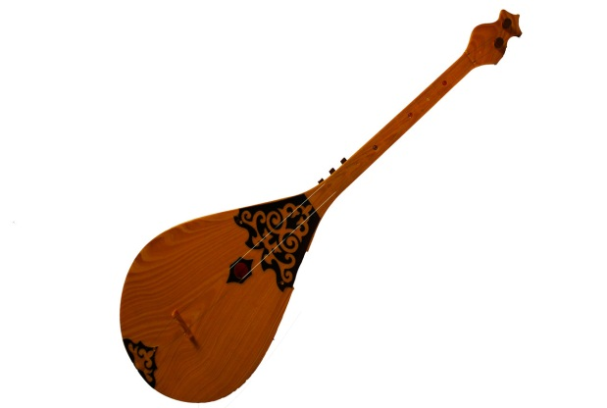 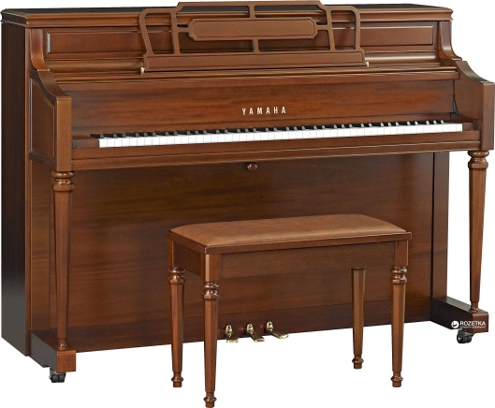

**КОБЫЗ САЗ СЫРНАЙ ДОМБРА ПИАНИНО**

**Г И М Н**

**Ф Л А Г**

**Ю Р Т А**

**Г Е Р Б**

**Н Е З А**

**В И С И**

**М О С Т**

**Ь С У В**

**Е Р Е Н**

**И Т Е Т**

**К О Н С**

**Т И Т У**

**Ц И Я Р**

**О Д И Н**

**А П Р Е**

**З И Д Е**

**Н Т**

1.Рассыпалось к ночи зерно,

Глянули утром – нет ничего.

2.Он пушистый, серебристый.

Но рукой его не тронь,

Станет капелькою чистой,

Как поймаешь на ладонь.

3 Его пинают, а он не плачет.

Его бросают – назад он скачет.

4 Здесь родился, живешь,

Уезжаешь — скучаешь,

Как зовут это место, знаешь?

Кто за Родину дерётся, тому сила двойная

даётся.

Цветет бутон там, где прижился, джигит силен там,

где родился.

Одна у человека мать, одна у него и Родина.

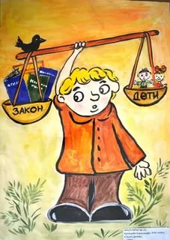

**Сектор «Законы и дети»**

**1 – 2 – 3 – 4 – 5 - 6**

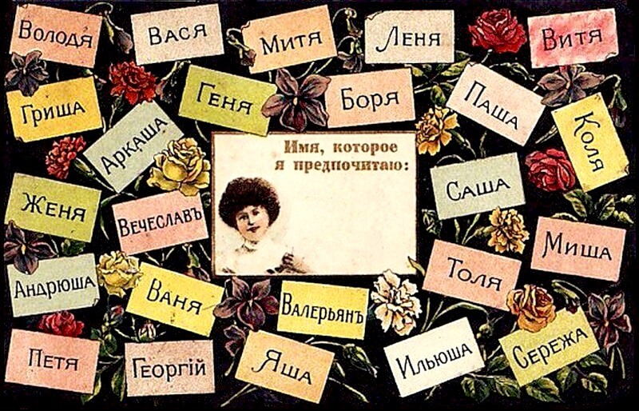

**Сектор «Имена»**

**1 – 2 – 3 – 4 – 5 - 6**

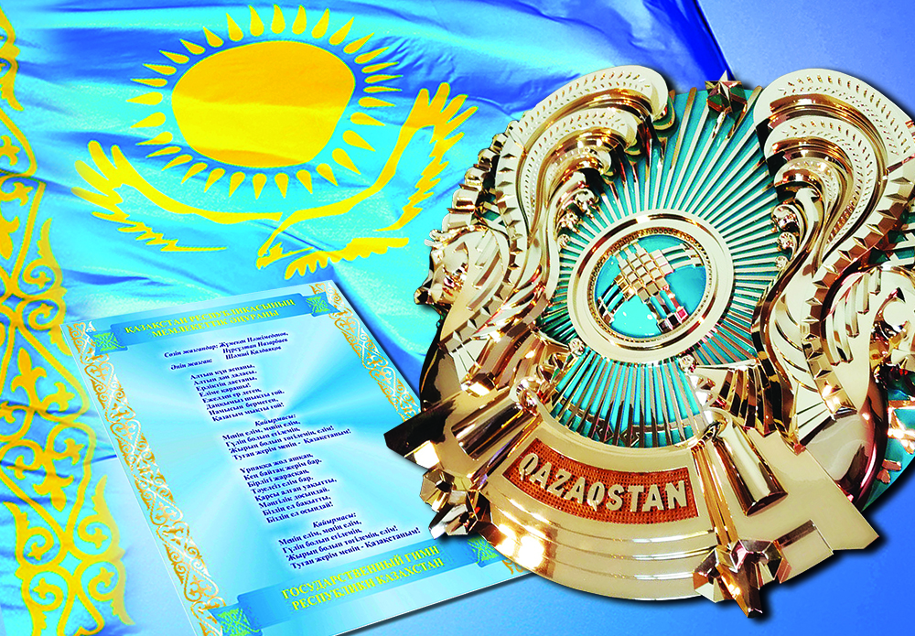

**Сектор «Символика Казахстана»**

**1 – 2 – 3 – 4 – 5 - 6**

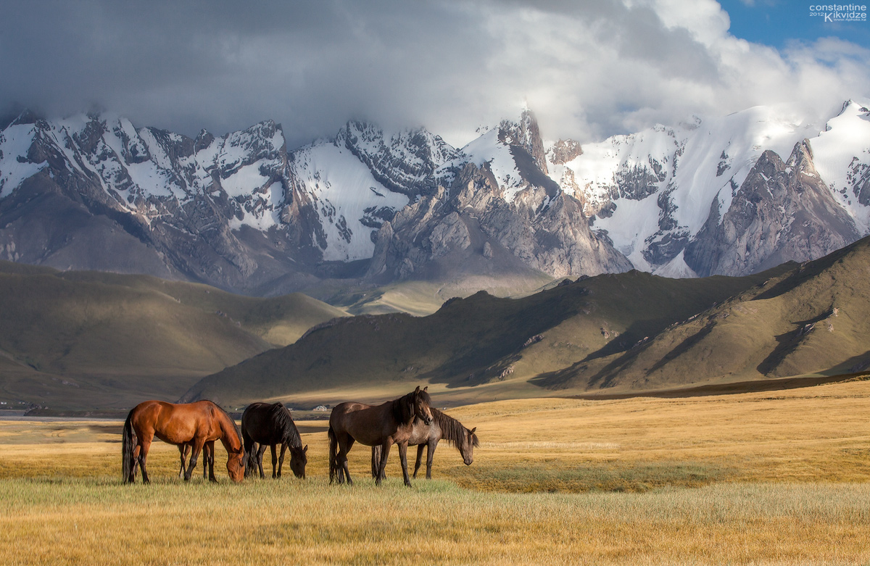

**Сектор «Природа»**

**1 – 2 – 3 – 4 – 5 - 6**

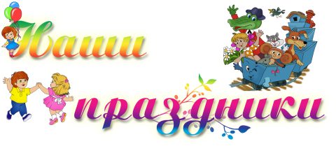

**Сектор**

**«Наши праздники»**

**1 – 2 – 3 – 4 – 5 - 6**

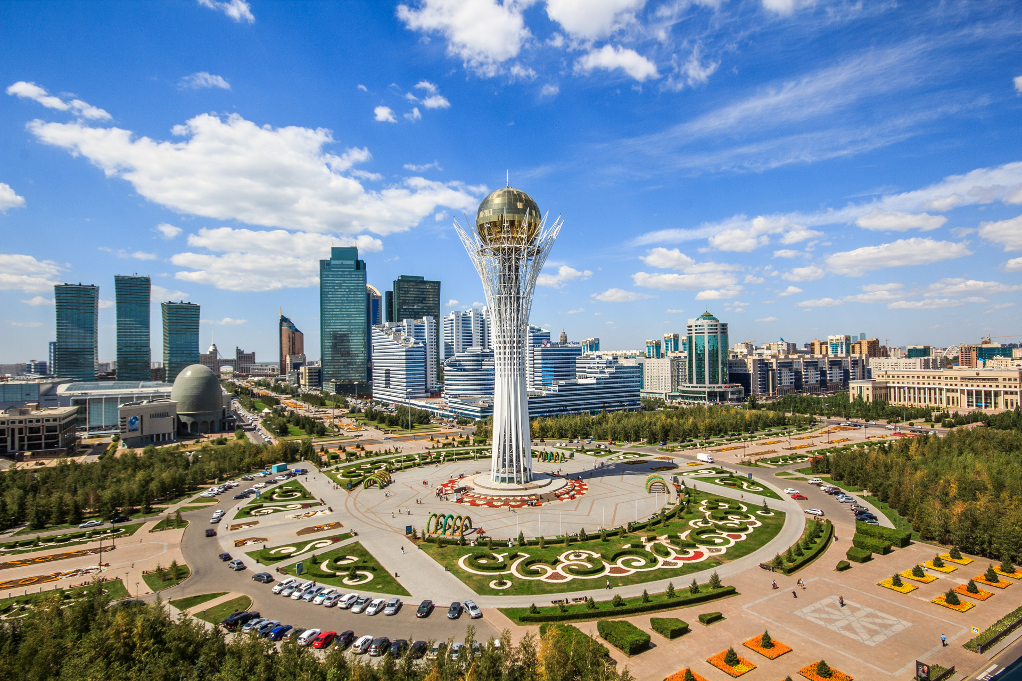

**Сектор**

**«Все о Казахстане»**

**1 – 2 – 3 – 4 – 5 - 6**

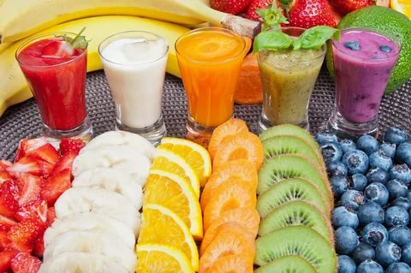

**Сектор**

**«Еда и напитки»**

**1 – 2 – 3 – 4 – 5 - 6**